**СРС №1. Часть 1**

### Работа с переменными

1. Создайте переменную **$a** и присвойте ей значение 3. Выведите значение этой переменной на экран c использованием другой переменной.

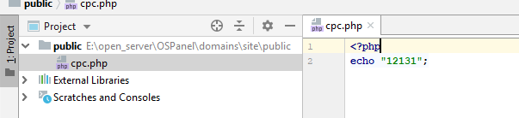

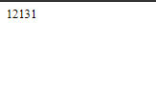

2 Создайте переменные **$a=10** и **$b=2**. Рассчитать их сумму, разность, произведение и частное (результат деления). Вывести на экран результаты вычислений, поделенных на среднее значение этих переменных.

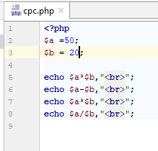 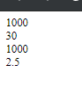

1. Создайте переменные **$c=15** и **$d=2**. Просуммируйте их, а результат присвойте переменной **$result**. Выведите на экран значение переменной **$result**.

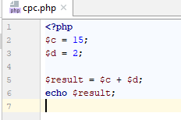 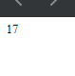

1. Создайте переменные **$a=10**, **$b=2** и **$c=5**. Выведите на экран их сумму деленное на среднее значение этих переменных. 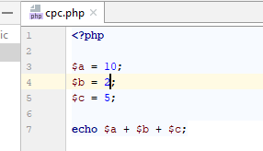 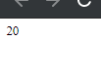
2. Создайте переменные **$a=17** и **$b=10**. Отнимите от **$a** переменную **$b** и результат присвойте переменной **$c**. Затем создайте переменную **$d**, присвойте ей значение 17. Сложите переменные **$c** и **$d**, а результат запишите в переменную **$result**. Выведите на экран значение переменной **$result**.

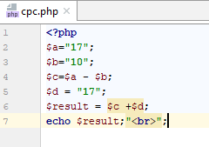 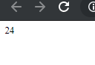

**СРС №1. Часть 2**

### Работа со строками

1. Создайте переменную **$text** и присвойте ей значение **'Привет, Мир!'**. Выведите значение этой переменной на экран, дополнив текст «**Моя первая программа!**».

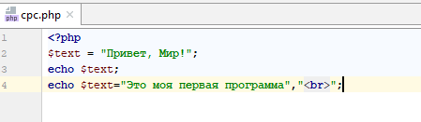

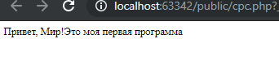

1. Создайте переменные **$text1='Привет, '** и **$text2='Мир!'**. С помощью этих переменных и операции сложения строк выведите на экран фразу 'Привет, Мир!'

. 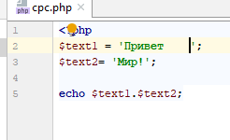 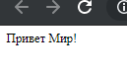

1. Создайте переменную **$name** и присвойте ей ваше имя. Выведите на экран фразу **'Привет, %Имя%!'**. Вместо **%Имя%** должно стоять ваше имя. Создайте переменную **$text** и присвойте ей текст с новой строки **'Новый текст'.**

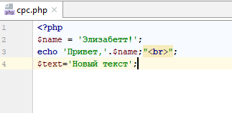

1. Создайте переменную **$age** и присвойте ей любой возраст. Создайте переменную **$height** и присвойте ей любой рост. Выведите на экран **'Мой возраст: %Возраст%'** ипродолжите текст **'Мой рост: %Рост%' разделив** символом **|.**

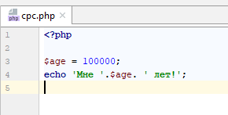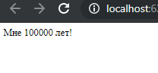

1. Создайте переменную **$text** и присвойте ей значение 'abcde'. Обращаясь к отдельным символам этой строки выведите на экран символ 'a', символ 'c', символ 'e'. 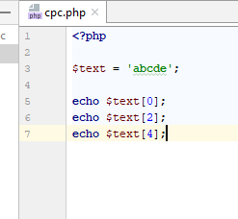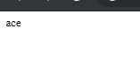

**СРС №1. Часть 3**

### Работа с массивами

1. Создайте массив **$arr,** который имеет следующие значения **['a', 'b', 'c']**. Выведите значение массива на экран с помощью функции **var_dump(),** в том числе каждый элемент массива отдельно.
2. С помощью массива **$arr** из предыдущего номера выведите на экран содержимое первого, второго и третьего элементов, объединив в одну строку.

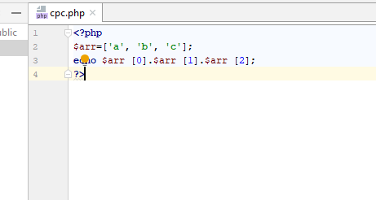 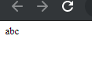

1. Создайте массив **$arr,** который имеет следующие значения [**'a', 'b', 'c', 'd']** и с его помощью выведите на экран строку **'a+b, c+d, a-d, a/d'**. 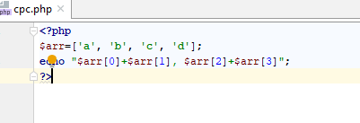 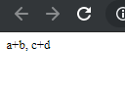
2. Создайте массив **$arr** с элементами **2, 5, 3, 9**. Умножьте первый элемент массива на второй, а третий элемент на четвертый. Результаты сложите, присвойте переменной **$result**. Выведите на экран значение этой переменной.

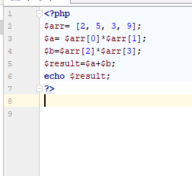 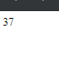

1. Заполните массив **$arr** числами от 1 до 5. Не объявляйте массив, а просто заполните его присваиванием **$arr[] новое значение со случайными ключами (индексами)**.

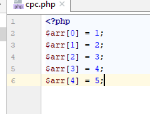

**СРС №1. Часть 4**

### Ассоциативные массивы

1. Создайте массив **$arr**. Выведите на экран элемент с ключом **'c'** и **сумму** чисел в массиве не используя функции для работы с масиивами.

Пары для массива:'a'**=>**11, 'b'**=>**20, 'c'**=>**30

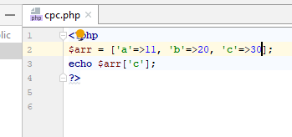 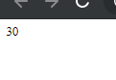

1. Создайте массив **$arr**. Найдите сумму элементов этого массива.

Пары для массива: 'q3'**=>**12, 'r3'**=>**23, 'f3'**=>**34

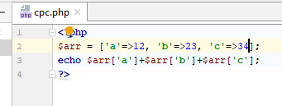 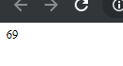

1. Создайте массив заработных плат **$arr**. Выведите на экран зарплату Пети и Коли.

Пары для массива: 'Коля'**=>**'1000$', 'Вася'**=>**'500$', 'Петя'**=>**'200$'

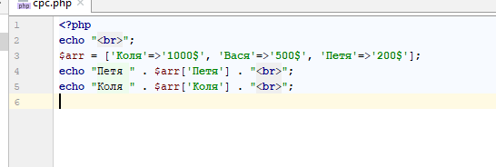 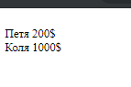

1. Создайте ассоциативный массив месяцев года. Ключами в нем должны служить номера месяцев. Выведите на экран **первый и последний** месяцы учебного года. 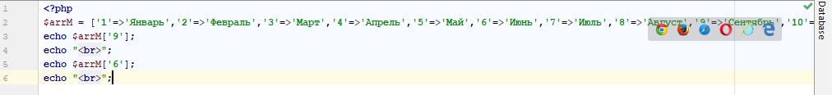

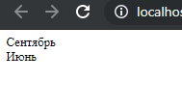

1. Пусть теперь номер дня недели хранится в переменной **$day**, например там лежит число 3. Выведите день недели, соответствующий значению переменной **$day**. 

